Нехватка учителей в России достигла 11 тыс. вакансий
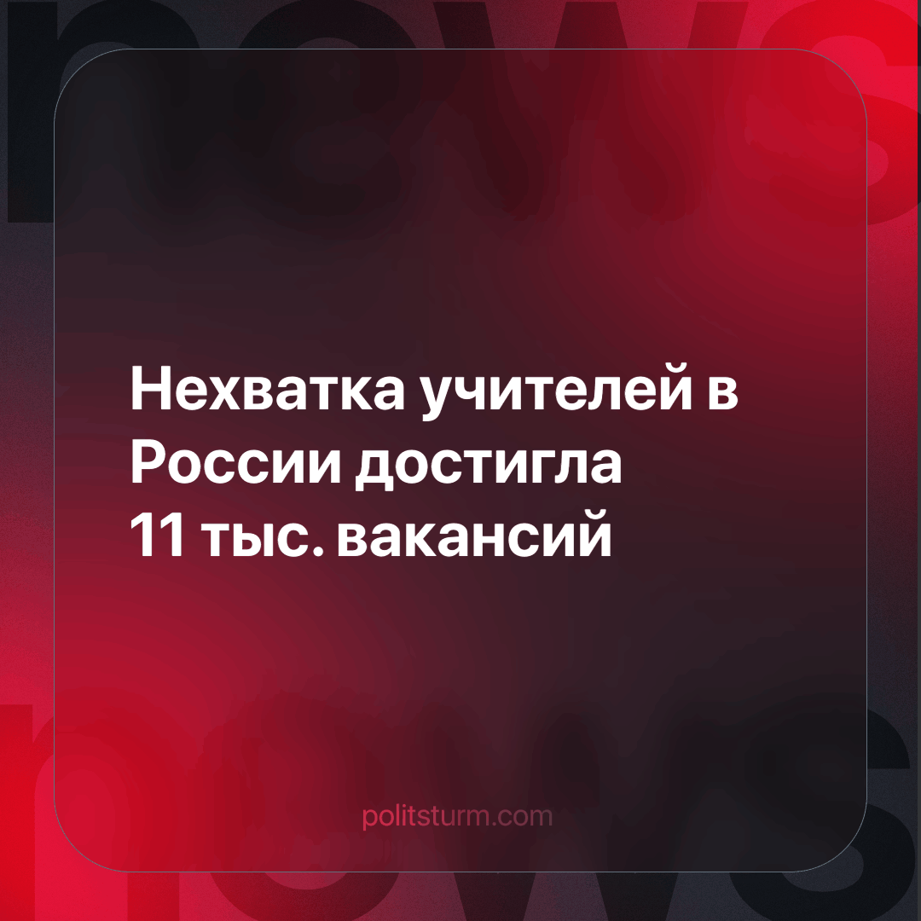

Оригинальная статья
2023-10-24
1 мин. на чтение

Вице-премьер России, Татьяна Голикова, на пленарном заседании Госдумы официально объявила, что в стране дефицит 11 тысяч учителей. Помочь устранить его должны “модернизация системы оплаты труда” и программа "Земский учитель".
Согласно заявлению вице-премьера России, Татьяны Голиковой, на данный момент в стране не хватает более чем 11 тысяч учителей, что представляет серьезную проблему для образовательной системы. Голикова сообщила, что по итогам последней вступительной кампании на педагогические специальности поступило 75 тысяч студентов. Она также подчеркнула, что правительство полностью осведомлено о наличии дефицита учителей и, что планируется его устранить при помощи программы "Земский учитель", которая уже привлекла 5 тысяч новых учителей в систему образования, и при помощи модернизации системы оплаты труда для педагогических работников.
Сколько уже борются с дефицитом учителей, всё никак его не поборют. Судя по всему он никому и не мешает. Также примечательна программа “Земский учитель”. Программа аналогична “Земскому доктору”: государство даёт вам деньги, а вы едете работать в отдалённые регионы, в основном без перспективы карьерного роста. Учителей нужно привлекать в провинцию не деньгами, а комфортными условиями проживания, но капиталистическое государство скорей удавится, чем будет создавать там такие условия. Название программы под стать – “Земский учитель”, сразу видно на кого равняются. Ведь это именно в Царской России был "высокий" уровень образования, а не в СССР. И что значит “модернизация системы оплаты труда” Татьяна Голикова не уточнила. Можем лишь догадываться, что за такой расплывчатой формулировкой лежит более ухищрённая система эксплуатации учителей.
Образование играет важную роль в будущем страны, но олигархам и чиновникам всё равно, ведь получить прибыль можно и в другом месте. Остаётся нам, рабочим, самообразовываться, учась у знающих товарищей, чтобы потом применять эти знания на практике.
Источник: Интерфакс - «Голикова заявила о нехватке почти 11 тыс. учителей в России» 18 октября 2023 г.

Оригинальная статья

